Конспект непосредственно образовательной деятельности в старшей группе
Познавательно-исследовательская деятельность по теме:
«Птицы - наши друзья»
Цель: формирование познавательных действий. Развитие интересов детей, любознательности и познавательной мотивации.
Задачи
Обучающая: формировать представления детей о птицах нашего края, и расширить представления детей о птицах, об особенностях внешнего вида, повадках птиц, приспособлении их к среде обитания. Учить находить признаки сходства и различия. Развивать исследовательскую активность.
Развивающая: активизировать внимание, память и мышление
Воспитательная: воспитывать интерес и любовь к природе; бережное, заботливое отношение к птицам.
Материал и оборудование: схема «признаки птиц», набор пинцетов, круги Лулия: «Кто что ест?», запись птичьих голосов, иллюстрации, электронная презентация «Какие бывают птицы», ноутбук, проектор, экран.
Ход непосредственно образовательной деятельности
- Вводно-мотивационная часть
Игра: «Назови, одним словом»
а) лиса, волк, заяц
( Животные)
б) комар, муха, кузнечик
(Насекомые)
в) карась, окунь, щука
(Рыбы)
г) ворона, воробей, синица
(Птицы)
По каким же признакам мы выделили птиц из всех других обитателей нашей планеты, чем же птицы отличаются от остальных животных? (Птицы летают, у них есть крылья, клюв, тело покрыто перьями, несут яйца, высиживают детёнышей, вьют гнёзда, клюют).
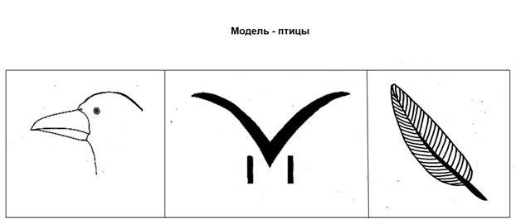
2 Основная часть:
Мультимедийная презентация (подборка «Птицы планеты Земля» пингвины, фазан, павлин, страус, колибри, фламинго)
Мир птиц очень разнообразен. У каждого вида птицы свое строение клюва, окраска перьев, строение лапок, хвоста. Многих птиц вы уже наверняка знаете. Пингвины – эти птицы проводят большую часть жизни в воде. Они не умеют летать, зато очень хорошо плавают. Фазану разноцветные перья помогают прятаться в траве, а ярких попугаев видно издалека. У павлина самый красивый хвост. Страус – самая большая птица. Он не умеет летать, но очень быстро бегает. Колибри самая маленькая птица на земле. Она, как пчёлка, пьёт нектар из цветов. Розовую или красную окраску оперению фламинго придают красящие вещества, которые птицы получают вместе с пищей. Каждая птица приспособилась жить у себя на родине. Птицы, которые живут в жарких странах, погибнут у нас зимой, а те, которые живут в холодном климате, не смогут жить в жаре. Птицы, живущие в горах, погибнут в пустыне, и, наоборот, лесные птицы не смогут жить в горах.
-Поговорим о птице нашего края. Какие же птицы обитают в нашем краю? (ответы детей)-
- Загадки «Что за птица?»
В.А сможете ли вы отгадать, о каких птицах эти загадки?
Я по дереву стучу,
Червячка добыть хочу.
Хоть и скрылся под корой,
Всё равно он будет мой. (Дятел)
Звучит голос птицы
Непоседа – невеличка,
Желтогруденькая птичка.
Ем я сало и пшеничку, а зовут меня..(Синичка)
Звучит голос птицы
Серый, маленький, смешной
Скачет рядышком со мной.
Я ему насыплю крошки,
Отгоню подальше кошку,
Ты чирикай веселей, Мой хороший…(Воробей)
Звучит голос птицы
Непоседа пёстрая,
Птица длиннохвостая,
Птица говорливая,
Самая болтливая. (Сорока)
Звучит голос птицы
Всю ночь летает – мышей добывает.
А станет светло – спать летит в дупло. (Сова)
Звучит голос птицы
Кто, усевшись на суку,
Двадцать раз кричит «ку-ку»? (Кукушка)
Звучит голос птицы
Д/и « Кто что ест? (На круге в секторах изображены картинки чем питаются птицы, на прищепках изображены картинки с птицами нашего края. По правилам игры дети подбирают картинку птицы к нужному сектору).
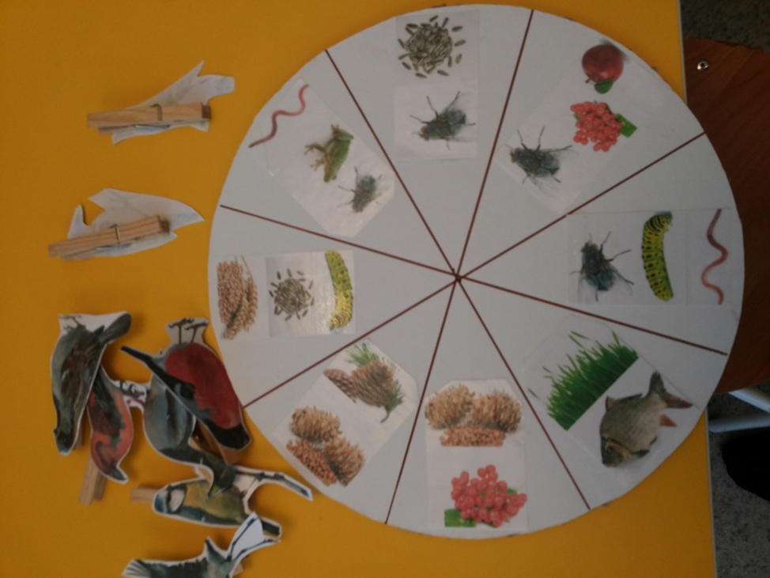

Экспериментирование
- Мы с вами уже говорили, что у птиц разные клювы, а кто-нибудь знает почему?
(Строение клюва зависит от того, чем птицы питаются)
- Большим клювом удобно ловить рыбу, а маленьким комаров и мошек.
Хотите разобраться, какой птице, что предложить на обед?
Эксперимент «Птичьи клювы»
Материалы: кухонные щипцы, пинцеты, бельевые прищепки, крупа, орехи, рыба-игрушка
Ход эксперимента: используя все приготовленные материалы (клювы), посмотреть какие предметы (крупа, орехи, рыба и.т. д.) легче поднять.
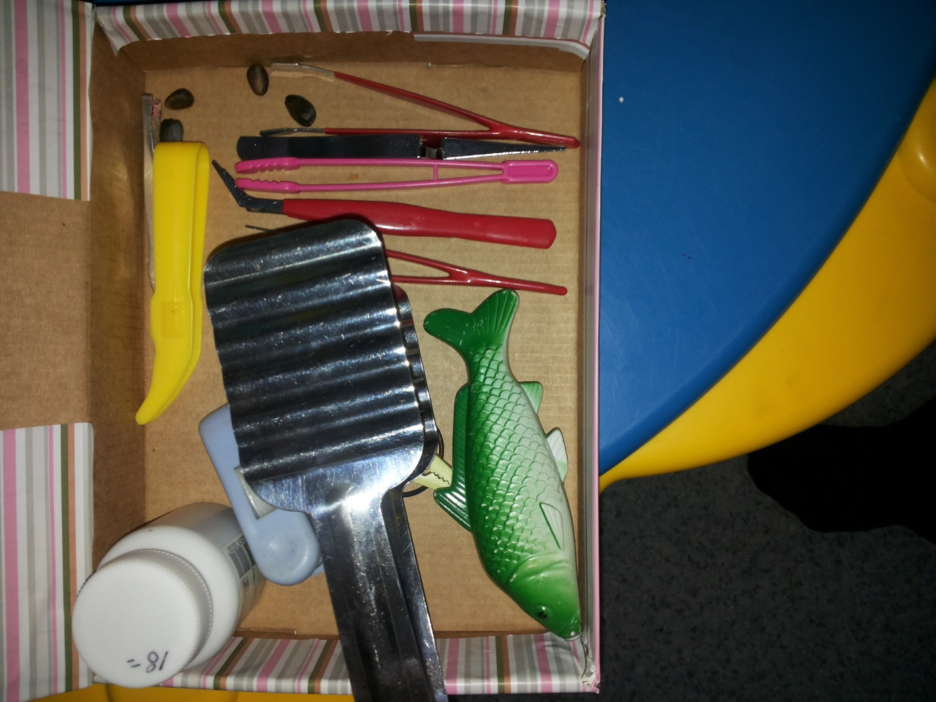

Вывод: строение клюва зависит от питания птицы.
- У птиц разное оперение. Перья отличаются по окраске, длине. А знаете ли вы, как водоплавающие птицы защищают свои перья от намокания, ведь им подолгу приходится находиться в воде? (Смазывают жиром, который находится в сальнике в хвостовой части).
Опыт: жир отталкивает воду.
Давайте проверим, так ли это? Возьмите листочек бумаги, сверните его пополам. Одну часть намажьте жиром, другую оставьте так, как есть. На поверхность листа капните водой. Что вы обнаружили?
( вода скатывается по поверхности листа, смазанного жиром, а несмазанная часть листа впитала воду и бумага размокла)
Видимо не зря в народе говорят: «Как с гуся вода».
Физминутка:
Игра с мячом «У кого кто?»
- Ребята, скажите, как называются дети птиц?
( Птенцы)
Давайте с вами сейчас поиграем, я стану бросать мяч каждому из вас и называть птицу. Вы будете ловить мяч, называть птенцов этой птицы и возвращать мяч.
Ворона – воронята
Орёл – орлята
Кукушка – кукушата
Скворец – скворчата
Грач – грачата
Журавль – журавлята
Дрозд – дроздята
Стриж – стрижата
Воробей – воробьята
Голубь – голубята
3. Заключительная часть
- Ребята, о чем мы с вами говорили сегодня на занятии? Что нового узнали? Любой из нас может изучать птиц, которых мы каждый день видим вокруг себя, если просто будем внимательно наблюдать за ними. Я вам желаю новых интересных открытий в окружающем мире живой природы.
Последующая работа: прослушивание песни А. Яшина « Покормите птиц зимой». Рассматривание природоохранных знаков

